**UBND TỈNH BÌNH DƯƠNG**

**TRƯỜNG ĐẠI HỌC THỦ DẦU MỘT**



**BÁO CÁO ĐỒ ÁN TỐT NGHIỆP**

**ĐỀ TÀI**

**XÂY DỰNG WEBSITE KINH DOANH ĐỒNG HỒ THƠ TRICKSY**

GIẢNG VIÊN GIẢNG DẠY:THS. HỒ ĐẮC HƯNG

NGÀNH HỌC: KỸ THUẬT PHẦN MỀM

TÊN LỚP: D14PM03

NIÊN KHOÁ: 2014 - 2018

SINH VIÊN THỰC HIỆN:  **NGUYỄN NGỌC THƠ**

MSSV:  **1424801030211**

*Bình Dương, ngày 12 tháng 5 năm 2019*

**UBND TỈNH BÌNH DƯƠNG**

**TRƯỜNG ĐẠI HỌC THỦ DẦU MỘT**



**BÁO CÁO ĐỒ ÁN TỐT NGHIỆP**

**ĐỀ TÀI**

**XÂY DỰNG WEBSITE KINH DOANH ĐỒNG HỒ THƠ TRICKSY**

GIẢNG VIÊN GIẢNG DẠY:THS. HỒ ĐẮC HƯNG

NGÀNH HỌC: KỸ THUẬT PHẦN MỀM

TÊN LỚP: D14PM03

NIÊN KHOÁ: 2014 - 2018

SINH VIÊN THỰC HIỆN:  **NGUYỄN NGỌC THƠ**

MSSV:  **1424801030211**

*Bình Dương, ngày 12 tháng 5 năm 2019*

**MỤC LỤC**

LỜI NÓI ĐẦU 5

TÓM TẮT 6

CHƯƠNG I: BÀI TOÁN QUẢN LÝ THIẾT BỊ 7

1.1 Giới thiệu chung về shop đồng hồ Thơ Tricksy 7

1.1.2 Công tác quản lý và tổ chức kinh doanh ở Cửa hàng 7

1.1.3 Sơ đồ và cơ cấu tổ chức bộ máy quản lý 7

1.1.4. Các hoạt động chính của công ty 8

1.1.5. Mục tiêu đến năm 2020 9

1.1.6. Định hướng phát triển 9

1.1.7. Khảo sát sơ bộ hiện trạng hệ thống quản lý của công ty 9

1.1.8. Xây dựng phần mềm quản lý bán hàng 10

1.2. Sơ lược về Interenet, World Wide Web và Html được sử dụng trong chương trình 10

1.2.1. Khái niệm cơ bản về Internet 10

1.2.2. World Wide Web 11

1.2.3. HTML 13

1.3. Tìm hiểu về ngôn ngữ PHP 14

1.3.1. Khái niệm PHP 14

1.3.2. Tại sao nên dùng PHP 14

CHƯƠNG II. XÂY DỰNG ỨNG DỤNG THỰC TẾ 15

2.1. Phân tích yêu cầu đề tài 15

2.1.1 Tóm tắt hoạt động của hệ thống mà dự án sẽ được ứng dụng: 15

2.1.2. Phạm vi dự án được ứng dụng 16

2.1.3. Đối tượng sử dụng 16

2.1.4. Mục đích của dự án 17

2.2. Xác định yêu cầu của khách hàng 17

2.2.1. Hệ thống hiện hành của cửa hàng 17

2.2.2. Hệ thống đề nghị 17

2.3. Yêu cầu giao diện của website 19

2.3.1. Giao diện người dùng 19

2.3.2. Giao diện người quản trị: 19

2.4. Phân tích các chức năng của hệ thống 20

2.4.1. Các chức năng của đối tượng Customer (Khách vãng lai) 21

2.4.2. Các chức năng của đối tượng Member (thành viên) 23

2.4.3 Chức năng của Administrator 24

2.5. Biểu đồ phân tích thiết kế hệ thống 26

2.5.1. Biểu đồ hoạt động 26

2.5.2. Đặc tả Use-case 38

2.6. Cách tổ chức dữ liệu và thiết kế chương trình cho trang Web 42

2.6.1. Bảng giohang 42

2.6.2. Bảng hoadon 43

2.6.3. Bảng lienhe 43

2.6.4. Bảng loaisanpham 44

2.6.5. Bảng nhomsanpham 44

2.6.6. Bảng sanpham 44

2.6.7. Bảng thanhvien 45

2.6.8. Sơ đồ thực thể liên kết 45

2.7. Yêu cầu về bảo mật 47

2.8. Thiết kế giao diện 47

2.8.1. Giao diện trang chủ 47

2.8.2. Giao diện Form đăng nhập 48

2.8.3. Giao diện Form tìm kiếm sản phẩm 49

2.8.4. Giao diện Form liên hệ 50

2.8.5. Giao diện trang giỏ hàng 51

2.8.6. Giao diện Form đăng ký thành viên 51

2.8.7. Giao diện trang chi tiết sản phẩm 52

2.8.8. Giao diện trang quản trị Admin 53

KẾT LUẬN 54

TÀI LIỆU THAM KHẢO 55

# LỜI NÓI ĐẦU

Với sự phát triển nhảy vọt của công nghệ thông tin hiện nay, Internet ngày càng giữ vai trò quan trọng trong các lĩnh vực khoa học kĩ thuật và đời sống. Dĩ nhiên các bạn đã được nghe nói nhiều về Internet, nói một cách đơn giản, Internet là một tập hợp máy tính nối kết với nhau, là một mạng máy tính toàn cầu mà bất kì ai cũng có thể kết nối bằng máy PC của họ. Với mạng Internet, tin học thật sự tạo nên một cuộc cách mạng trao đổi thông tin trong mọi lĩnh vực văn hóa, xã hội, chính trị, kinh tế...

Trong thời đại ngày nay, thời đại mà “người người làm Web, nhà nhà làm Web” thì việc có một Website để quảng bá công ty hay một Website cá nhân không còn là điều gì xa xỉ nữa. Thông qua Website khách hàng có thể lựa chọn những sản phẩm mà mình cần một cách nhanh chóng và hiệu quả.

Với công nghệ Word Wide Web, hay còn gọi là Web sẽ giúp bạn đưa những thông tin mong muốn của mình lên mạng Internet cho mọi người cùng xem một cách dễ dàng với các công cụ và những ngôn ngữ lập trình khác nhau. Sự ra đời của các ngôn ngữ lập trình cho phép chúng ta xây dựng các trang Web đáp ứng được các yêu cầu của người sử dụng. PHP (Personal Home Page) là kịch bản trên phía trình chủ (Server Script) cho phép chúng ta xây dựng trang Web trên cơ sở dữ liệu. Với nhiều ưu điểm nổi bật mà PHP và MySQL được rất nhiều người sử dụng.

Với lí do đó, được sự hướng dẫn và giúp đỡ của thầy ***Hồ Đắc Hưng***, em đã chọn đề tài “**Xây dựng Website kinh doanh đồng hồ Thơ Tricksy”** cho môn học Đồ an thực tập

Trong quá trình thực hiện em đã nhận được sự giúp đỡ chỉ bảo tận tình của thầy. Em xin chân thành cảm ơn Thầy ***Hồ Đắc Hưng***  đã hướng dẫn em trong quá trình làm.

Tuy nhiên, do thời gian hạn hẹp, mặc dù đã nỗ lực hết sức mình nhưng chắc rằng khó tránh khỏi thiếu sót. Em rất mong nhận được sự thông cảm, những lời góp ý và chỉ bảo tận tình của quý Thầy Cô và các bạn để bài tiểu luận của em được hoàn chỉnh và có thể áp dụng được trong thực tế.

# TÓM TẮT

Với mức độ phức tạp và quy mô ứng dụng, cộng thêm vấn đề thời gian cho nên đề tài “**Xây dựng Website kinh doanh đồng hồ Thơ Tricksy”** chỉ dừng ở mức tìm hiểu ngôn ngữ lập trình Web PHP & MYSQL, và áp dụng xây dựng ứng dụng thực nghiệm trang Web bán hàng trên mạng cho cửa hàng Quốc Tuấn.

Website với mục đích cung cấp cho khách hàng các sản phẩm đồ cũ đã dùng và được tân trang hoặc sửa chữa để bán lại cho những người nào cần dùng như: máy tính, xe máy, đồ dụng vật dụng trong nhà bếp, bàn ghế,….và cách thức đặt mua hàng qua mạng. Các thông tin được cập nhật thường xuyên và nhanh chóng. Vì vậy, rút ngắn được khoảng cách giữa người mua và người bán, đưa thông tin về các sản phẩm khách hàng cần.

Do còn một số hạn chế, nên website mới chỉ dừng lại ở chức năng đặt hàng và hình thức thanh toán trực tiếp. Trong tương lai, hệ thống sẽ phát triển theo hướng thương mại điện tử (với hình thức thanh toán trực tuyến qua thẻ tín dụng, tài khoản ngân hàng, thẻ mua hàng trực tuyến…).

# CHƯƠNG I: BÀI TOÁN QUẢN LÝ THIẾT BỊ

## 1.1 Giới thiệu chung về shop đồng hồ Thơ Tricksy

Từ khi thành lập đến nay công ty chuyên kinh doanh các lĩnh vực đồ cũ các loại. Với đội ngũ Nhân Viên có tinh thần thái độ phục vụ chuyên nghiệp đủ khả năng để có thể đáp ứng được mọi yêu cầu dù là khắt khe nhất của quý khách hàng. Tất cả các cán bộ nhân viên trong công ty đều thấu hiểu được một điều đó là: "Sự hài lòng của khách hàng luôn luôn là mục tiêu của toàn thể Cửa hàng.

### 1.1.2 Công tác quản lý và tổ chức kinh doanh ở Cửa hàng

Theo điều lệ quyết định thành lập doanh nghiệp, công ty có chức năng sau:

Căn cứ vào giấy phép kinh doanh, chức năng hoạt động của công ty được cụ thể hoá như sau:

• Đại lý mua, bán, phân phối các sản phẩm công nghệ.

• Dịch vụ chăm sóc khách hàng, tư vấn.

• Bảo hành các sản phẩm.

### 1.1.3 Sơ đồ và cơ cấu tổ chức bộ máy quản lý

Bộ máy quản lý của công ty bao gồm nhiều bộ phận, phòng ban có quan hệ chặt chẽ với nhau và được phân thành các cấp quản lý với những chức năng, nhiệm vụ và quyền hạn nhất định nhằm thực hiện các mục tiêu của công ty đề ra. Ngoài ra bộ máy quản lý còn giúp ban giám đốc của công ty nắm bắt được tình hình kinh doanh một cách kịp thời tạo điều kiện giúp giám đốc công ty nắm rõ được thực trạng hoạt động kinh doanh của công ty.

• Sơ đồ quản lý bộ máy của công ty:

Ban GĐ

Phòng kế toán

Phòng kinh doanh

Phòng kỹ thuật

Thống kê

Báo cáo

Kinh doanh phân phối

Kho

Kinh doanh bán lẻ

Bảo hành

Kỹ thuật

• Nhiệm vụ cụ thể của từng phòng ban như sau:

- Giám đốc: là người đại diện cho cán bộ công nhân viên trong công ty. Quản lý và điều hành mọi hoạt động chung của công ty, ngoài ra giám đốc còn điều hành trực tiếp đối với phòng kinh doanh tiếp thị, phòng nghiên cứu, phòng kế toán.

- Phòng kinh doanh:

+ Có trách nhiệm xây dựng kế hoạch tiêu thụ sản phẩm, kế hoạch nhập hàng đối với hàng hoá trong nước và hàng hoá nhập khẩu.

+ Tìm kiếm nguồn hàng và khách hàng, thăm dò nghiên cứu thị trường, xác định sự biến động của thị trường về nhu cầu, giá cả, các chính sách thương mại của Nhà nước… Từ đó, có các chính sách và chiến lược trong việc thực hiện tiêu thụ sản phẩm.

- Phòng kỹ thuật: Phòng kỹ thuật phân ra làm hai bộ phận chuyên trách bao gồm bộ phận sửa chữa và bộ phận dịch vụ khách hàng.

### 1.1.4. Các hoạt động chính của công ty

1.1.4.1. Kinh doanh mua bán

Là cửa hàng nhận buôn bán đồng hồ chính hiệu, uy tín. Vì công ty mới thành lập nên chỉ có một cửa hàng chính thức tại Thủ Đức, Hồ Chí Minh.

1.1.4.2. Kinh doanh Bán lẻ

- Cung cấp các sản phẩm thương hiệu Việt nam: phục vụ cho tổ chức - doanh nghiệp, cá nhân.

- Cung cấp các giải pháp, dịch vụ kỹ thuật, bảo hành bảo trì,...

### 1.1.5. Mục tiêu đến năm 2020

- Phát triển thành công thương hiệu giầy và đạt chứng chỉ quốc tế vào năm 2020.

- Đạt mức tăng trưởng hàng năm trên 20%, phấn đấu năm 2020 đạt doanh số trên 100 tỷ.

- Thu nhập người lao động tăng bình quân 20%/năm, đến năm 2020 đạt mức bình quân 6 triệu/người/tháng.

### 1.1.6. Định hướng phát triển

- Phát huy hết sức những mặt mạnh vốn có của công ty và công nghệ dịch vụ, đồng thời tổ chức chặt chẽ và chi tiết bộ máy hoạt động, nâng cao khả năng của công ty nhằm đáp ứng nhu cầu ngày càng cao của khách hàng.

- Giữ vững và tăng tốc độ phát triển trên mọi lĩnh vực.

- Đẩy mạnh xây dựng các văn phòng và đại lý trên toàn quốc, đảm bảo có mặt và phục vụ khách hàng tại hầu hết các tỉnh thành của Việt Nam.

### 1.1.7. Khảo sát sơ bộ hiện trạng hệ thống quản lý của công ty

Hiện nay Cửa hàng đang sử dụng phần mềm quản lý bán hàng online để quản lý nhưng phần mềm chỉ đơn giản là hỗ trợ khách hàng mua sản phẩm mà mình muốn mua mà chưa đề cao vấn đề thiết kế giao diện lên hàng đầu.

Đóng vai trò là một khách hàng, nhìn sơ bộ qua trang Web thì họ sẽ cảm thấy rối mắt, quá nhiều sản phẩm trên một trang mà không phân thành nhiều trang để khách hàng có thể thuận tiện tìm kiếm sản phẩm mình muốn mua. Chính vì giao diện quá nhiều chi tiết nên người mua sẽ không nhận ra được đâu là phần chính hay trọng tâm của trang Web.

### 1.1.8. Xây dựng phần mềm quản lý bán hàng

1.8.1. Tên đề tài:

*“*Xây dựng Website kinh doanh buôn bán đồ cũ 2hand tại cửa hàng Quốc Tuấn*”*

1.8.2. Mục đích:

- Xây dựng một phần mềm quản lý bán hàng với một giao diện đẹp mắt, thân thiện với người dùng, làm cho khách hàng cảm thấy thích thú khi vào trang Web của công ty.

- Trang Web phải dễ tìm kiếm, phân bổ từng dang mục rõ ràng, những mục chính và mục phụ phải được mô tả khác biệt, tránh tình trạng gây nhầm lẫn với khách hàng.

- Xử lí được mọi tình huống khách hàng đưa ra.

- Đáp ứng được hầu hết nhu cầu của khách hàng.

- Xây dựng một trang quản trị cho nhân viên sử dụng một cách dễ dàng mà hiệu quả.

- Xây dựng một phần mềm phù hợp với thực trạng đời sống, có thể phát triển dựa trên nền tảng ban đầu.

## 1.2. Sơ lược về Interenet, World Wide Web và Html được sử dụng trong chương trình

### 1.2.1. Khái niệm cơ bản về Internet

1.2.1.1. Giới thiệu chung

Internet là mạng của các máy tính trên toàn cầu được thành lập từ những năm 80 bắt nguồn từ mạng APARRNET của bộ quốc phòng Mỹ.

Vào mạng Internet, bạn có thể tìm thấy nhiều tài liệu để nghiên cứu, học tập, trao đổi thư từ, đặt hàng, mua bán... Một trong những mục tiêu của Internet là chia sẻ thông tin giữa những người dùng trên nhiều lĩnh vực khác nhau.

Mỗi máy tính trên Internet được gọi là một host. Mỗi host có khả năng như nhau về truyền thông tới máy khác trên Internet. Một số host được nối tới mạng bằng đường nối Dial-up (quay số) tạm thời, số khác được nối bằng đường nối mạng thật sự 100% (như Ethernet, Tokenring...).

1.2.1.2. Phân loại

Các máy tính trên mạng được chia làm 2 nhóm Client và Server.

* Client: Máy khách trên mạng, chứa các chương trình Client
* Server: Máy phục vụ-Máy chủ. Chứa các chương trình Server, tài nguyên (tập tin, tài liệu... ) dùng chung cho nhiều máy khách. Server luôn ở trạng thái chờ yêu cầu và đáp ứng yêu cầu của Client.
* Internet Server: Là những server cung cấp các dịch vụ Internet như Web Server, Mail Server, FPT Server…

Các dịch vụ thường dùng trên Internet

* Dịch vụ World Wide Web (gọi tắt là Web)
* Dịch vụ Electronic Mail (viết tắt là Email)
* Dịch vụ FPT

Để truyền thông với những máy tính khác, mọi máy tính trên Internet phải hỗ trợ giao thức chung TCP/IP (Transmission Control Protocol/Internet Protocol- là giao thức điều khiển truyền dữ liệu và giao thức Internet), là một giao thức đồng bộ, cho truyền thông điệp từ nhiều nguồn và tới nhiều đích khác nhau. Ví dụ có thể vừa lấy thư từ trong hộp thư, đồng thời vừa truy cập trang Web. TCP đảm bảo tính an toàn dữ liệu, IP là giao thức chi phối phương thức vận chuyển dữ liệu trên Internet.

### 1.2.2. World Wide Web

1.2.2.1. Các khái niệm cơ bản về World Wide Web

World Wide Web (WWW) hay còn gọi là Web là một dịch vụ phổ biến nhất hiện nay trên Internet, 85% các giao dịch trên Internet ước lượng thuộc về WWW. Ngày nay số Website trên thế giới đã đạt tới con số khổng lồ. WWW cho phép bạn truy xuất thông tin văn bản, hình ảnh, âm thanh, video trên toàn thế giới. Thông qua Website, các quý công ty có thể giảm thiểu tối đa chi phí in ấn và phân phát tài liệu cho khách hàng ở nhiều nơi.

1.2.2.2. Cách tạo trang Web

Có nhiều cách để tạo trang Web:

* Có thể tạo trang Web trên bất kì chương trình xử lí văn bản nào.
* Tạo Web bằng cách viết mã nguồn bởi một trình soạn thảo văn bản như: Notepad, WordPad…là những chương trình soạn thảo văn bản có sẵn trong Window.
* Thiết kế bằng cách dùng Web Wizard và công cụ của Word 97, Word 2000.
* Thiết kế Web bằng các phần mềm chuyên nghiệp: FrontPage, Dreamweaver, Nescape Editor… Phần mềm chuyên nghiệp như DreamWeaver sẽ giúp bạn thiết kế trang Web dễ dàng hơn, nhanh chóng hơn, phần lớn mã lệnh HTML sẽ có sẵn trong phần Code cho bạn.

Để xây dựng một ứng dụng Web hoàn chỉnh và có tính thương mại, bạn cần kết hợp cả Client Script (kịch bản trình khách) và Server Script (kịch bản trên trình chủ) với một loại cơ sở dữ liệu nào đó, chẳng hạn như: MS Access, SQL Server, MySQL, Oracle,...

Khi bạn muốn triển khai ứng dụng Web trên mạng, ngoài các điều kiện về cấu hình phần cứng, bạn cần có trình chủ Web thường gọi là Web Server.

1.2.2.3. Trình duyệt Web (Web Client hay Web Browser)

Trình duyệt Web là công cụ truy xuất dữ liệu trên mạng, là phần mềm giao diện trực tiếp với người sử dụng. Nhiệm vụ của Web Browser là nhận các yêu cầu của người dùng, gửi các yêu cầu đó qua mạng tới các Web Server và nhận các dữ liệu cần thiết từ Server để hiển thị lên màn hình. Để sử dụng dịch vụ WWW, Client cần có 1 chương trình duyệt Web, kết nối vào Internet thông qua một ISP. Các trình duyệt thông dụng hiện nay là: Microsoft Internet Explorer, Mozilla Firefox và Google Chrome… Trong đó Internet Explorer là một trình duyệt chuẩn cho phép trình bày nội dung do Web server cung cấp, cho phép đăng kí tới bất kì Website nào trên Internet, hỗ trợ trình bày trang Web.

1.2.2.4. Webserver

Webserver: là một máy tính được nối vào Internet và chạy các phần mềm được thiết kế. Webserver đóng vai trò một chương trình xử lí các nhiệm vụ xác định, như tìm trang thích hợp, xử lí tổ hợp dữ liệu, kiểm tra dữ liệu hợp lệ.... Webserver cũng là nơi lưu trữ cơ sở dữ liệu, là phần mềm đảm nhiệm vai trò Server cung cấp dịch vụ Web.

Webserver hỗ trợ các công nghệ khác nhau:

* IIS (Internet Information Service) : Hỗ trợ ASP, mở rộng hỗ trợ PHP
* Apache: Hỗ trợ PHP
* Tomcat: Hỗ trợ JSP (Java Servlet Page)

1.2.2.5. Phân loại Web

1.2.2.5.1. Web tĩnh

- Tài liệu được phân phát rất đơn giản từ hệ thống file của Server

- Định dạng các trang web tĩnh là các siêu liên kết, các trang định dạng Text, các hình ảnh đơn giản.

- Hoạt động của trang Web tĩnh được thể hiện như sau:

Browser gửi yêu cầu

Browser Server

Server gửi trả tài liệu

1.2.2.5.2. Website động

- Về cơ bản nội dung của trang Web động như một trang Web tĩnh, ngoài ra nó còn có thể thao tác với CSDL để đáp ứng nhu cầu phức tập của một trang Web. Sau khi nhận được yêu cầu từ Web Client, chẳng hạn như một truy vấn từ một CSDL đặt trên Server, ứng dụng Internet Server sẽ truy vấn CSDL này, tạo một trang HTML chứa kết quả truy vấn rồi gửi trả cho người dùng.

- Hoạt động của Web động:

Yêu cầu Kết nối

CSDL

URL CGI CSDL

Form Dữ liệu trả về Dữ liệu trả về

### 1.2.3. HTML

Trang Web là sự kết hợp giữa văn bản và các thẻ HTML. HTML là chữ viết tắt của HyperText Markup Language được hội đồng World Wide Web Consortium (W3C) quy định. Một tập tin HTML chẳng qua là một tập tin bình thường, có đuôi .html hoặc .htm.

HTML giúp định dạng văn bản trong trang Web nhờ các thẻ. Hơn nữa, các thẻ html có thể liên kết từ hoặc một cụm từ với các tài liệu khác trên Internet. Đa số các thẻ HTML có dạng thẻ đóng mở.

## 1.3. Tìm hiểu về ngôn ngữ PHP

### 1.3.1. Khái niệm PHP

PHP là chữ viết tắt của “Personal Home Page” do Rasmus Lerdorf tạo ra năm 1994. Vì tính hữu dụng của nó và khả năng phát triển, PHP bắt đầu được sử dụng trong môi trường chuyên nghiệp và nó trở thành “PHP: Hypertext Preprocessor”

Thực chất PHP là ngôn ngữ kịch bản nhúng trong HTML, nói một cách đơn giản đó là một trang HTML có nhúng mã PHP, PHP có thể được đặt rải rác trong HTML.

PHP là một ngôn ngữ lập trình được kết nối chặt chẽ với máy chủ, là một công nghệ phía máy chủ (Server-Side) và không phụ thuộc vào môi trường (cross-platform). Đây là hai yếu tố rất quan trọng, thứ nhất khi nói công nghệ phía máy chủ tức là nói đến mọi thứ trong PHP đều xảy ra trên máy chủ, thứ hai, chính vì tính chất không phụ thuộc môi trường cho phép PHP chạy trên hầu hết trên các hệ điều hành như Windows, Unix và nhiều biến thể của nó... Đặc biệt các mã kịch bản PHP viết trên máy chủ này sẽ làm việc bình thường trên máy chủ khác mà không cần phải chỉnh sửa hoặc chỉnh sửa rất ít.

Khi một trang Web muốn được dùng ngôn ngữ PHP thì phải đáp ứng được tất cả các quá trình xử lý thông tin trong trang Web đó, sau đó đưa ra kết quả ngôn ngữ HTML.

Khác với ngôn ngữ lập trình, PHP được thiết kế để chỉ thực hiện điều gì đó sau khi một sự kiện xảy ra.

### 1.3.2. Tại sao nên dùng PHP

Để thiết kế Web động có rất nhiều ngôn ngữ lập trình khác nhau để lựa chọn, mặc dù cấu hình và tính năng khác nhau nhưng chúng vẵn đưa ra những kết quả giống nhau. Chúng ta có thể lựa chọn cho mình một ngôn ngữ: ASP, PHP, Java, Perl... và một số loại khác nữa. Vậy tại sao chúng ta lại nên chọn PHP. Rất đơn giản, có những lí do sau mà khi lập trình Web chúng ta không nên bỏ qua sự lựa chọn tuyệt vời này.

PHP được sử dụng làm Web động vì nó nhanh, dễ dàng, tốt hơn so với các giải pháp khác.

PHP có khả năng thực hiện và tích hợp chặt chẽ với hầu hết các cơ sở dữ liệu có sẵn, tính linh động, bền vững và khả năng phát triển không giới hạn.

Đặc biệt PHP là mã nguồn mở do đó tất cả các đặc tính trên đều miễn phí, và chính vì mã nguồn mở sẵn có nên cộng đồng các nhà phát triển Web luôn có ý thức cải tiến nó, nâng cao để khắc phục các lỗi trong các chương trình này

PHP vừa dễ với người mới sử dụng vừa có thể đáp ứng mọi yêu cầu của các lập trình viên chuyên nghiệp, mọi ý tuởng của các bạn PHP có thể đáp ứng một cách xuất sắc.

Cách đây không lâu ASP vốn được xem là ngôn ngữ kịch bản phổ biến nhất, vậy mà **b**ây giờ PHP đã bắt kịp ASP, bằng chứng là nó đã có mặt trên 12 triệu Website.

# CHƯƠNG II. XÂY DỰNG ỨNG DỤNG THỰC TẾ

Trong chương này chúng ta sẽ phân tích các yêu cầu của đề tài “Xây dựng Website kinh doanh đồng hồ trực tuyến tại Shop Thơ Tricksy” như việc tóm tắt hoạt động của hệ thống mà dự án sẽ được ứng dụng, phạm vi ứng dụng của đề tài và đối tượng sử dụng, mục đích của dự án. Xác định yêu cầu của khách hàng: Xuất phát từ hệ thống hiện hành của cửa hàng cùng với yêu cầu của khách hàng để vạch ra được yêu cầu hệ thống cần xây dựng như việc thiết kế giao diện, yêu cầu về chức năng và yêu cầu về bảo mật. Trong chương này chúng ta đi xây dựng một số biểu đồ Use Case, biểu đồ hoạt động của các chức năng trong hệ thống và thông tin cơ sở dữ liệu của chương trình.

## 2.1. Phân tích yêu cầu đề tài

### 2.1.1 Tóm tắt hoạt động của hệ thống mà dự án sẽ được ứng dụng:

* Là một Website chuyên bán các sản phẩm về giầy dép, các phụ kiện giầy dép… cho mọi người có nhu cầu.
* Là một Website động, các thông tin được cập nhật theo định kỳ.
* Người dùng truy cập vào Website có thể xem, tìm kiếm, mua các sản phẩm, hoặc đặt hàng sản phẩm
* Các sản phẩm được sắp xếp hợp lý. Vì vậy người dùng sẽ có cái nhìn tổng quan về tất cả các sản phẩm hiện có.
* Người dùng có thể xem chi tiết từng sản (*có hình ảnh minh hoạ sản phẩm*).
* Khi đã chọn được món hàng vừa ý thì người dùng click vào nút cho vào giỏ hàng hoặc chọn biểu tượng giỏ hàng để sản phẩm được cập nhật trong giỏ hàng.
* Người dùng vẫn có thể quay trở lại trang sản phẩm để xem và chọn tiếp, các sản phẩm đã chọn sẽ được lưu vào trong giỏ hàng.
* Khách hàng cũng có thể bỏ đi những sản phẩm không vừa ý đã có trong giỏ hàng.
* Nếu đã quyết định mua các sản phẩm trong giỏ hàng thì người dùng click vào mục thanh toán để hoàn tất việc mua hàng, hoặc cũng có thể huỷ mua hàng.
* Đơn giá của các món hàng sẽ có trong giỏ hàng.
* Người dùng sẽ chọn các hình thức vận chuyển, thanh toán hàng do hệ thống đã định.

### 2.1.2. Phạm vi dự án được ứng dụng

* Dành cho mọi đối tượng có nhu cầu mua sắm trên mạng.
* Do nghiệp vụ của cửa hàng kết hợp với công nghệ mới và được xử lý trên hệ thống máy tính nên công việc liên lạc nơi khách hàng cũng như việc xử lý hoá đơn thực hiện một cách nhanh chóng và chính xác. Rút ngắn được thời gian làm việc, cũng như đưa thông tin về các sản phẩm mới nhanh chóng đến cho khách hàng.

### 2.1.3. Đối tượng sử dụng

Có 2 đối tượng sử dụng cơ bản là người dùng và nhà quản trị:

* *Người dùng:* Qua Website, khách hàng có thể xem thông tin, lựa chọn những sản phẩm ưa thích ở mọi nơi thậm chí ngay trong phòng làm việc của mình.

* *Nhà quản trị*: Nhà quản trị có toàn quyền sử dụng và cập nhật sản phẩm, hoá đơn, quản lý khách hàng, đảm bảo tính an toàn cho Website.

### 2.1.4. Mục đích của dự án

- Thay đổi lại giao diện bán hàng không những phù hợp với nhu cầu thực tế nhất mà còn thân thiện với người dùng.

- Đáp ứng nhu cầu mua bán ngày càng phát triển của xã hội, xây dựng nên một môi trường làm việc hiệu quả.

- Thúc đẩy phát triển buôn bán trực tuyến.

- Rút ngắn khoảng cách giữa người mua và người bán, tạo ra một Website trực tuyến có thể đưa nhanh thông tin cũng như việc trao đổi mua bán các loại điện thoại qua mạng.

- Việc quản lý hàng trở nên dễ dàng.

- Sản phẩm được sắp xếp có hệ thống nên người dùng dễ tìm kiếm sản phẩm

## 2.2. Xác định yêu cầu của khách hàng

### 2.2.1. Hệ thống hiện hành của cửa hàng

Hiện tại cửa hàng đang sử dụng cơ chế quảng cáo, hợp đồng trưng bày, đặt hàng trực tiếp tại trung tâm do các nhân viên bán hàng trực tiếp đảm nhận (*hoặc có thể gọi điện đến nhà phân phối để đặt hàng và cung cấp địa chỉ để nhân viên giao hàng tận nơi cho khách hàng*). Trong cả hai trường hợp trên khách hàng đều nhận hàng và thanh toán trực tiếp bằng tiền mặt tại nơi giao hàng.Và trong tờ hoá đơn khách hàng phải điền đầy đủ thông tin cá nhân và số lượng mặt hàng cần mua. Kế toán phải chuẩn bị hoá đơn thanh toán, nhập một số dữ liệu liên quan như ngày, giờ, tên khách hàng, mã số mặt hàng, số lượng mua, các hợp đồng trưng bày sản phẩm, tổng số các hoá đơn vào trong sổ kinh doanh.

Dựa vào những ràng buộc cụ thể của hệ thống hiện hành chúng ta có thể đề nghị một hệ thống khác tiên tiến hơn, tiết kiệm được thời gian…

### 2.2.2. Hệ thống đề nghị

Để có thể vừa quảng cáo, bán hàng và giới thiệu sản phẩm của cửa hàng trên mạng thì website cần có các phần như:

* *Về giao diện:*
* Giao diện người dùng
  + Phải có một giao diện thân thiện dễ sử dụng.
  + Phải nêu bật được thế mạnh của website, cũng như tạo được niềm tin cho khách hàng ngay từ lần viếng thăm đầu tiên.
  + Giới thiệu được sản phẩm của cửa hàng đang có.
  + Có biểu mẫu đăng ký để trở thành thành viên.
  + Có danh mục sản phẩm.
  + Chức năng đặt hàng, mua hàng.
  + Có biểu mẫu liên hệ.
  + Chức năng tìm kiếm sản phẩm.
  + Mỗi loại sản phẩm cần phải có trang xem chi tiết sản phẩm.
  + Mục login của khách hàng khi đã trở thành thành viên gồm có: Tên đăng nhập *(Username*), mật khẩu đăng nhập (*password*).
* Giao diện người quản trị.
  + Đơn giản, dễ quản lý và không thể thiếu các mục như:
    - Quản lý sản phẩm.
    - Quản lý hoá đơn.
    - Quản lý khách hàng.
    - Quản lý đăng nhập.
    - Quản lý mọi thay đổi của website.
* *Về nghiệp vụ*
* Người xây dựng nên hệ thống phải am hiểu về thương mại điện tử, hiểu rõ cách thức mua bán hàng qua mạng.
* Người xây dựng nên hệ thống đặc biệt phải hiểu rõ các thông số kĩ thuật về máy tính: Có thể đưa ra đựơc một cái nhìn tổng quát, sâu rộng về sản phẩm.
* *Về bảo mật:*
* Người Admin có toàn quyền giữ bảo mật cho website bằng mật khẩu riêng.
* Quản lý User & Password của khách hàng an toàn: Thông tin của khách hàng được bảo mật
* *Về hệ thống*
* Phần cứng: PC bộ vi xử lý pentium III, ram 128 trở lên, ổ cứng 10G trở lên.
* Hệ điều hành: Windown XP trở lên
* Phần mềm hỗ trợ: MAMP, mySQL.
* *Lựa chọn giải pháp*
* Chương trình sử dụng ngôn ngữ PHP và cơ sở dữ liệu MySQL.
* Các công cụ mà hệ thống sử dụng:
  + Gói MAMP: Cài đặt các thành phần Apache, PHP, MySQL.
    - Apache - Server
    - PHP 5.6.27 - Ngôn ngữ lập trình
    - MySQL - Cơ sở dữ liệu
    - Và các tính năng chuyên sâu khác...
  + mySQL: Dùng để lưu cơ sở dữ liệu.
  + Javascript: Bắt lỗi dữ liệu.
  + Dreamweaver: Tạo form, thiết kế giao diện.
  + Photoshop, flash: Thiết kế giao diện.

## 2.3. Yêu cầu giao diện của website

### 2.3.1. Giao diện người dùng

Phải có một giao diện thân thiện dễ sử dụng:

* Màu sắc hài hoà làm nổi bật hình ảnh của sản phẩm, font chữ thống nhất, tiện lợi khi sử dụng.
* Giới thiệu những thông tin về cửa hàng: Địa chỉ liên hệ của cửa hàng hoặc các đại lý trực thuộc, các số điện thoại liên hệ, email liên hệ.
* Sản phẩm của cửa hàng: sản phẩm đang có, sản phẩm bán chạy, sản phẩm mới nhất, sản phẩm sắp ra mắt…

### 2.3.2. Giao diện người quản trị:

* Giao diện đơn giản, dễ quản lý dữ liệu.
* Phải được bảo vệ bằng User & Password riêng của Admin.

## 2.4. Phân tích các chức năng của hệ thống

Các tác nhân của hệ thống gồm có:



* Administrator: là thành viên quản trị của hệ thống, có các quyền và chức năng như: tạo các tài khoản, quản lý sản phẩm, quản trị người dùng, quản lý hoá đơn…
* Member: là hệ thống thành viên có chức năng: Đăng kí, đăng nhập, tìm kiếm, xem, sửa thông tin cá nhân, xem giỏ hàng, đặt hàng, xem thông tin về các hóa đơn đã lập.
* Customer: Là khách vãng lai có chức năng: Đăng kí, tìm kiếm, xem thông tin sản phẩm, xem giỏ hàng, đặt hàng.



Hình 1. Biểu đồ Use Case

### 2.4.1. Các chức năng của đối tượng Customer (Khách vãng lai)

Khi tham gia vào hệ thống thì họ có thể xem thông tin, tìm kiếm sản phẩm, đăng ký là thành viên của hệ thống, chọn sản phẩm vào giỏ hàng, xem giỏ hàng, đặt hàng.

2.4.1.1. Chức năng đăng ký thành viên

Description: Dành cho khách vãng lai đăng ký làm thành viên để có thêm nhiều chức năng cho việc mua bán sản phẩm, cũng như tạo mối quan hệ lâu dài với công ty. Qua đó, thành viên sẽ được hưởng chế độ khuyến mại đặc biệt.

Input: Khách vãng lai phải nhập đầy đủ các thông tin (*: là thông tin bắt buộc)

Tên đăng nhập: (*)

Mật khẩu: (*)

Nhập lại mật khẩu (*)

Họ và tên: Nhập họ và tên. (*)

Email: nhập email. (*)

Địa chỉ: Nhập địa chỉ của Member. (*)

Điện thoại: Nhập điện thoại. (*)

Nhập mã an toàn: (*)

Process: Kiểm tra thông tin nhập. Nếu thông tin chính xác sẽ lưu thông tin vào CSDL và thêm thông tin của thành viên đó vào CSDL.

Output: Đưa ra thông báo đăng ký thành công hoặc yêu cầu nhập lại nếu thông tin không hợp lệ

2.4.1.2. Chức năng tìm kiếm sản phẩm

+ Input: Nhập vào hoặc lựa chọn thông tin tìm kiếm theo Hãng, theo Giá, theo tên sản phẩm, theo chủng loại…

+ Process: Lấy thông tin sản phẩm từ CSDL theo các trường tìm kiếm.

+ Output: Hiện chi tiết thông tin sản phẩm thỏa mãn yêu cầu tìm kiếm.

2.4.1.3. Chức năng xem thông tin sản phẩm

+ Description: Cho phép xem chi tiết thông tin của sản phẩm.

+ Input: Chọn sản phẩm cần xem.

+ Process: Lấy thông tin sản phẩm từ CSDL thông qua ID.

+ Output: Hiện chi tiết thông tin sản phẩm.

2.4.1.4. Chức năng giỏ hàng

+ Description: Cho phép xem chi tiết giỏ hàng.

+ Input: Click chọn vào giỏ hàng.

+ Process: Lấy thông tin sản phẩm từ CSDL thông qua ID. ID này được lấy từ biến session lưu các thông tin về mã sản phẩm và số lượng của từng sản phẩm mà khách hàng chọn vào giỏ hàng.

+ Output: Hiển thị thông tin về tên sản phẩm, ảnh, đơn giá, số lượng, thành tiền, tổng tiền của sản phẩm.

2.4.1.5. Chức năng đặt hàng

+ Description: Cho phép tất cả các khách hàng có thể đặt hàng mà không cần phải là thành viên của hệ thống.

+ Input: Sau khi xem giỏ hàng, khách hàng có nhu cầu đặt hàng qua mạng thì có thể click vào nút đặt hàng và điền một số thông tin cần thiết để người quản trị có thể xác nhận thông tin và giao hàng trực tiếp đến đúng địa chỉ một cách nhanh nhất có thể.

+ Process: Lưu thông tin về khách hàng và thông tin hóa đơn đặt hàng vào các bảng trong cơ sở dữ liệu.

+ Output: Đưa ra thông báo đơn đặt hàng đã được lập thành công hoặc không thành công.

### 2.4.2. Các chức năng của đối tượng Member (thành viên)

Thành viên có tất cả các chức năng giống như khách vãng lai và còn có thêm một số chức năng khác như:

2.4.2.1. Chức năng đăng nhập

+ Description: Cho Member login vào hệ thống.

+ Input: Người dùng nhập vào các thông tin về username, password để login.

+ Process: Kiểm tra username và password của người dùng nhập vào và so sánh với username và password trong CSDL.

+ Output: nếu đúng cho đăng nhập và hiển thị các chức năng của Member, ngược lại hiển thị thông báo yêu cầu nhập lại nếu thông tin không chính xác.

2.4.2.2. Chức năng đăng xuất

+ Description: Cho phép người dùng đăng xuất khỏi hệ thống khi không còn nhu cầu sử dụng hệ thống.

+ Input: Người dùng click vào nút thoát trên hệ thống.

+ Process: Tiến hành xóa session lưu thông tin đăng nhập để dừng phiên làm việc của tài khoản Member trong hệ thống.

+ Output: Quay trở lại trang hiện hành. Ẩn hết các chức năng của Member.

2.4.2.3. Chức năng đổi mật khẩu

+ Description: Cho phép thay đổi mật khẩu.

+ Input: Người dùng điền thông tin mật khẩu cũ và mới.

+ Process: Kiểm tra thông tin người dùng nhập vào. Nếu đúng thì cập nhật các thông tin mới, ngược lại thì không.

+ Output: Hiển thị thông báo thành công nếu thông tin nhập vào chính xác hoặc hiển thị thông báo yêu cầu nhập lại nếu thông tin không chính xác

2.4.2.4. Chức năng xem hóa đơn đã được lập

+ Description: Cho phép Member xem các hóa đơn mua hàng của mình.

+ Input: Click chọn lịch sử giao dịch trên menu của Member.

+ Process: Gọi trang hiển thị thông tin hóa đơn đã được lập của Member đó

+ Output: Hiển thị thông tin chi tiết các hóa đơn.

### 2.4.3 Chức năng của Administrator

2.4.3.1. Các chức năng quản lý Member

* + - * *Chức năng xoá Member:*

+ Description: Giúp Admin có thể xóa Member ra khỏi CSDL.

+ Input: Chọn Member cần xóa.

+ Process: Lấy các thông tin của Member và hiển thị ra màn hình để chắc chắn rằng Admin xóa đúng Member cần thiết.

+ Output: Load lại danh sách Member để biết được đã xoá thành công Member ra khỏi CSDL

2.4.3.2. Các chức năng quản lý Sản Phẩm

* + - * *Chức năng chỉnh sửa thông tin sản phẩm:*

+ Description: Giúp Admin thay đổi thông tin của sản phẩm đã có trong CSDL.

+ Input: Admin nhập thông tin mới của sản phẩm.

+ Process: Cập nhật thông tin mới cho sản phẩm.

+ Output: Hiển thị thông báo đã cập nhật sản phẩm.

* + - * *Chức năng xoá sản phẩm:*

+ Description: Giúp Admin có thể xoá sản phẩm

+ Input: Chọn sản phẩm cần xoá

+ Process: Xoá trong CSDL

+ Output: Load lại danh sách sản phẩm

* + - * *Chức năng thêm sản phẩm:*

+ Description: Giúp Admin có thể thêm sản phẩm mới.

+ Input: Admin nhập vào những thông tin cần thiết của sản phẩm mới.

+ Process: Kiểm tra xem những trường nào không được để trống. Nếu tất cả đều phù hợp thì thêm vào database. Ngược lại thì không thêm vào database.

+ Output: Load lại danh sách sản phẩm để xem sản phẩm mới đã được thêm vào CSDL

* + - * *Chức năng khuyến mại đối với sản phẩm:*

+ Description: Admin có thể gán cho sản phẩm 1 chương trình khuyến mại

+ Input: Chọn hãng của sản phẩm và tên của sản phẩm.

+ Process: Thêm thông tin khuyến mại vào trong CSDL

+ Output: Load lại danh sách sản phẩm để xem thông tin khuyến mại vừa đưa vào

2.4.3.3. Các chức năng quản trị người dùng

* + - * *Chức năng xoá với người dùng:*

+ Description: Giúp Admin có thể xoá người dùng.

+ Input: Tìm User cần xoá và chọn biểu tượng xoá .

+ Process: Xoá User ra khỏi CSDL

+ Output: Load lại danh sách người dùng để xem thông tin vừa thay đổi.

2.4.3.4. Các Chức Năng Đối Với Hóa Đơn Đặt Hàng

* + - * *Chức năng xem thông tin chi tiết các đơn đặt hàng* (đang chờ được xử lý, đang xử lý, đã hoàn thành,hoặc hoá đơn bị huỷ bỏ):

+ Description: Xem chi tiết đơn đặt hàng có trong CSDL

+ Input: Chọn tên hoá đơn hoặc tên khách hàng của hoá đơn đó.

+ Process: Lấy toàn bộ thông tin chi tiết của đơn đặt hàng có trong CSDL.

+ Output: Hiển thị chi tiết thông tin trong đơn đặt hàng.

* + - * *Chức năng chuyển các đơn đặt hàng chưa thanh toán thành hóa đơn đã thanh toán*:

+ Description: Sau khi khách hàng xác nhận đặt hàng, hoá đơn sẽ được lưu vào trong CSDL. Admin gọi điện cho khách hàng để xác nhận thông tin. Nếu đúng hoá đơn sẽ được chuyển sang bộ phận giao hàng, sau khi thực hiện giao dịch thành công hoá đơn được hoàn tất, trong quá trình xử lý hoá đơn khách hàng có thể huỷ bỏ hoá đơn đặt hàng đó.

+ Input: Admin chọn những hoá đơn cần xử lý

+ Process: Xứ lý thay đổi của hoá đơn.

+ Output: Load lại danh sách hoá đơn để xem lại sự thay đổi của hoá đơn.

## 2.5. Biểu đồ phân tích thiết kế hệ thống

### 2.5.1. Biểu đồ hoạt động

* Đăng nhập



Hình 2. Biểu đồ hoạt động đăng nhập vào hệ thống

* + Đăng xuất



Hình 1. Biểu đổ hoạt động thoát ra khỏi hệ thống

* + Đăng kí thành viên



Hình 2. Biểu đồ hoạt động đăng kí thành viên

* + Xem thông tin về sản phẩm



Hình 5. Biểu đồ hoạt động xem thông tin về sản phẩm

* + Thêm sản phẩm vào giỏ hàng



Hình 6. Biểu đồ chức năng thêm SP vào giỏ hàng

* + Đặt hàng



Hình 7. Biểu đồ chức năng đặt hàng

* + Đổi mật khẩu



Hình 8. Biểu đồ chức năng đổi mật khẩu

* + Xoá Member



Hình 9. Biểu đồ chức năng xoá Member

* + Thêm sản phẩm



Hình 10. Biểu đồ chức năng thêm sản phẩm

* + Sửa thông tin sản phẩm



Hình 11. Biểu đồ chức năng sửa thông tin sản phẩm

* + Xoá sản phẩm



Hình 12. Biểu đồ chức năng xoá sản phẩm

* + Xoá User



Hình 13. Biểu đồ chức năng xoá User

### 2.5.2. Đặc tả Use-case

* + - * *Use-case tìm kiếm*



Hình 14. Use case tìm kiếm



Hình 15. Biểu đồ cộng tác chức năng tìm kiếm

- Lớp biên: Interface

- Lớp điều khiển: Control

- Lớp thực thể: Database

* Dưới đây là biểu đồ tuần tự.



Hình 16. Biểu đồ tuần tự chức năng tìm kiếm

* + - * *Use-case quản lý sản phẩm*



Hình 17. Use-case quản lý sản phẩm

- Lớp biên: Login, Interface

- Lớp điều khiển: Control

- Lớp thực thể: Database



Hình 18. Biểu đồ cộng tác chức năng cập nhật

* + - * *Chức năng thêm mới sản phẩm*



Hình 19. Biểu đồ tuần tự chức năng thêm sản phẩm mới

* + - * *Chức năng sửa thông tin sản phẩm*



Hình 20. Biểu đồ tuần tự chức năng sửa thông tin sản phẩm

* + - * Chức năng xóa sản phẩm:



* + - * Chức năng đăng nhập:
      * *Chức năng đăng ký thành viên*



Hình 23. Biểu đồ tuần tự chức năng đăng ký thành viên

## 2.6. Cách tổ chức dữ liệu và thiết kế chương trình cho trang Web

Việc tổ chức dữ liệu phải giải quyết được các yêu cầu đã phân tích để lúc hiển thị lên trang Web có giao diện dễ nhìn, dễ dàng, hấp dẫn khách hàng... Một phương pháp sử dụng khá rộn rãi từ trước đến nay là quản lí theo từng nhóm sản phẩm. Mỗi nhóm sẽ có một mã nhóm và tên nhóm để nhận biết. Đối với Website này, với các sản phẩm, các sản phẩm sẽ tương ứng với mã hãng và mã loại sản phẩm của nó và mã đó sẽ làm khóa chính trong bảng đó. Sau đây là một số bảng cơ sở dữ liệu chính trong toàn bộ cơ sở dữ liệu:

* + 1. Bảng giohang

Dùng để lưu thông tin về giỏ hàng của khách hàng

|  |  |  |  |
| --- | --- | --- | --- |
| Name | Type | Null | Chú thích |
| **Id_giohang** | Int(10) | No | Mã giỏ hàng |
| id | Int(10) | No | Mã sản phẩm |
| user | Varchar(255) | No | Tên user |
| soluong | Int(10) | No | Số lượng |
| tinhtrang | Text | No | Tình trạng |
| ngaydat | datetime | No | Ngày đặt hàng |

Bảng 1. Bảng giohang

* + 1. Bảng hoadon

Dùng để lưu thông tin về đơn hàng

|  |  |  |  |
| --- | --- | --- | --- |
| Name | Type | Null | Chú thích |
| **Id-hoadon** | Int(10) | No | Mã hóa đơn |
| hoten | Varchar(255) | No | Tên khách hàng |
| diachi | Text | No | Địa chỉ |
| email | Varchar(255) | No | Email |
| dienthoai | Int(20) | No | Điện thoại |
| fax | Int(20) | No | Fax |
| cty | Varchar(255) | No | Công ty |
| id | Int(10) | No | Mã sản phẩm |
| soluong | Int(10) | No | Số lượng |

Bảng 2. Bảng hoadon

* + 1. Bảng lienhe

Dùng để quản lí các thắc mắc liên hệ của khách hàng

|  |  |  |  |
| --- | --- | --- | --- |
| Name | Type | Null | Chú thích |
| **Id-lienhe** | Int(10) | No | Mã liên hệ |
| hoten | Text | No | Họ tên |
| cty | Text | No | Công ty |
| email | Text | No | Email |
| dienthoai | Int(20) | No | Điện thoại |
| fax | Int(20) | No | Fax |
| diachi | Text | No | Địa chỉ |
| noidung | Text | No | Nội dung |
| ngaylienhe | Datetime | No | Ngày liên hệ |

Bảng 3. Bảng lienhe

* + 1. Bảng loaisanpham

Dùng để quản lí danh mục loại sản phẩm

|  |  |  |  |
| --- | --- | --- | --- |
| Name | Type | Null | Chú thích |
| **Id-loai** | Int(10) | No | Mã loại sp |
| Id_nhom | Int(11) | No | Mã nhóm sản phẩm |
| tenloaisp | Text | No | Tên loại sản phẩm |
| ghichu | Varchar(255) | No | Ghi chú |

Bảng 4. Bảng loaisanpham

* + 1. Bảng nhomsanpham

Dùng để quản lý nhóm sản phẩm

|  |  |  |  |
| --- | --- | --- | --- |
| Name | Type | Null | Chú thich |
| **Id_nhom** | Int(10) | No | Mã nhóm sản phẩm |
| tennhom | Varchar(255) | No | Tên nhóm sản phẩm |
| Chuthich | Text | No | Chú thích |

Bảng 5. Bảng nhomsanpham

* + 1. Bảng sanpham

Dùng để quản lý sản phẩm

|  |  |  |  |
| --- | --- | --- | --- |
| Name | Type | Null | Chú thích |
| **Id** | Int(20) | No | Mã sản phẩm |
| Id_loai | Int(10) | No | Mã loại sản phẩm |
| tensp | Text | No | Tên sản phẩm |
| mota | Text | No | Mô tả |
| hinh | Text | No | Hình ảnh |
| gia | Int(15) | No | Đơn giá |
| ghichu | Text | No | Ghi chú |
| soluongban | Int(10) | No | Số lượng |
| Id_menu | Int(10) | No | Mã menu |

Bảng 6. Bảng sanpham

* + 1. Bảng thanhvien

Dùng để quản lý thành viên

|  |  |  |  |
| --- | --- | --- | --- |
| Name | Type | Null | Chú thích |
| hoten | Varchar(255) | No | Họ tên |
| diachi | Varchar(255) | No | Địa chỉ |
| email | Varchar(255) | No | Email |
| dienthoai | Int(20) | No | Điện thoại |
| user | Varchar(255) | No | Tên đăng nhập |
| pass | Varchar(32) | No | password |
| hieuluc | Int(10) | No | Hiệu lực |
| capquyen | Int(10) | No | Quyền |

Bảng 7. Bảng thanhvien

### 2.6.8. Sơ đồ thực thể liên kết

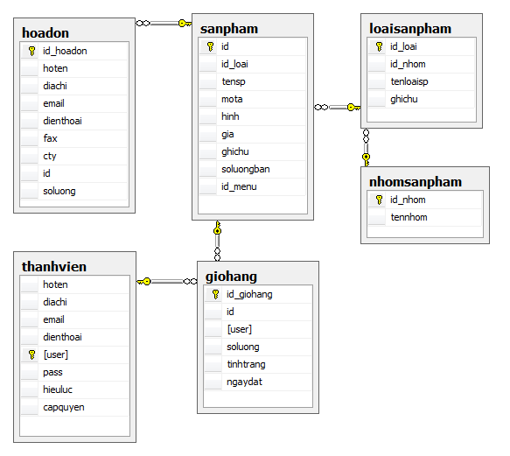

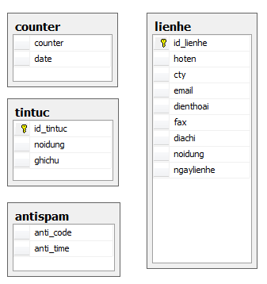

Hình 24. Sơ đồ thực thể liên kết

## 2.7. Yêu cầu về bảo mật

Có tính bảo mật cao, đảm bảo nếu không có được username, password và được cho phép hoạt động của Admin thì không có một User nào có thể thay đổi thông tin về sản phẩm cũng như toàn bộ Website ngoài việc thay đổi thông tin cá nhân của User vì vậy việc quản lý dữ liệu bằng mật khẩu đăng nhập: Tên đăng nhập, Mật khẩu đăng nhập

Các thông tin của khách hàng được bảo mật.

Hệ thống quản trị tuyệt đối an toàn, không thể bị truy cập do lỗi của hệ thống.

Như vậy, từ các biểu đồ Use Case và biểu đồ hoạt động của hệ thống đã thể hiện được các chức năng của các tác nhân và hệ thống làm việc như thế nào, xuất phát từ hệ thống hiện tại và các yêu cầu về hệ thống, yêu cầu khách hàng, chúng ta nên xây dựng cho trang Website có đầy đủ chức năng của người quản trị và người dùng và phải đảm bảo có được tính bảo mật cao.

## 2.8. Thiết kế giao diện

### 2.8.1. Giao diện trang chủ

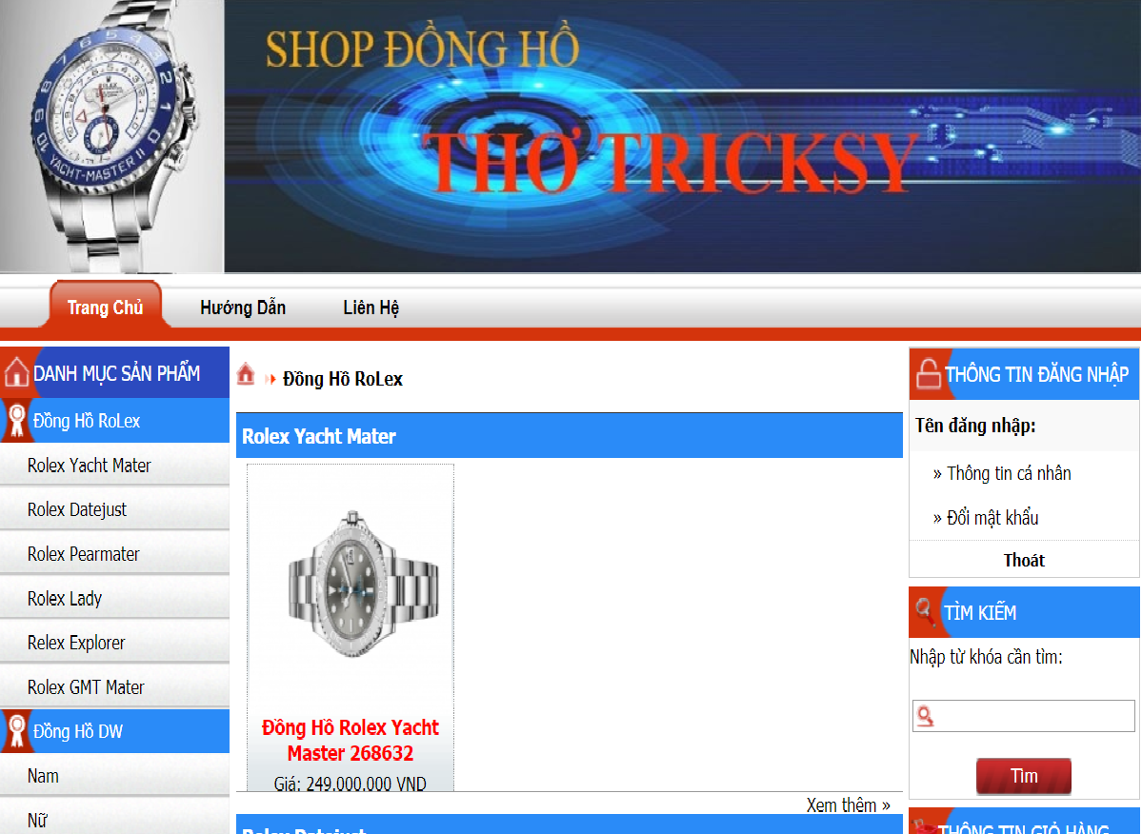

Hình 25. Giao diện trang chủ

Trang chủ *“Index.php”*: Là trang chính, chứa tất cả các mục để lựa chọn. Từ trang chủ khách hàng có thể tìm thấy mọi thông tin cần thiết:

* Thông tin về các loại sản phẩm với giao diện gần gũi, thân thiện và dễ sử dụng... từ đó khách hàng có thể đặt mua cho mình những sản phẩm yêu thích, phù hợp với túi tiền...
* Các bài viết hay về thể giới máy tính được quản trị hệ thống chọn lọc...
* Bạn có thắc mắc, góp ý với công ty…

### 2.8.2. Giao diện Form đăng nhập

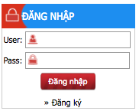

Hình 26. Giao diện form đăng nhập

Trang “login.php” là trang mà khách hàng sẽ nhập User và Pass của mình để đăng nhập vào website, nếu chưa có tài khoản khách hàng nhấn vào nút Đăng ký để tạo cho mình một tài khoản mới.

### 2.8.3. Giao diện Form tìm kiếm sản phẩm

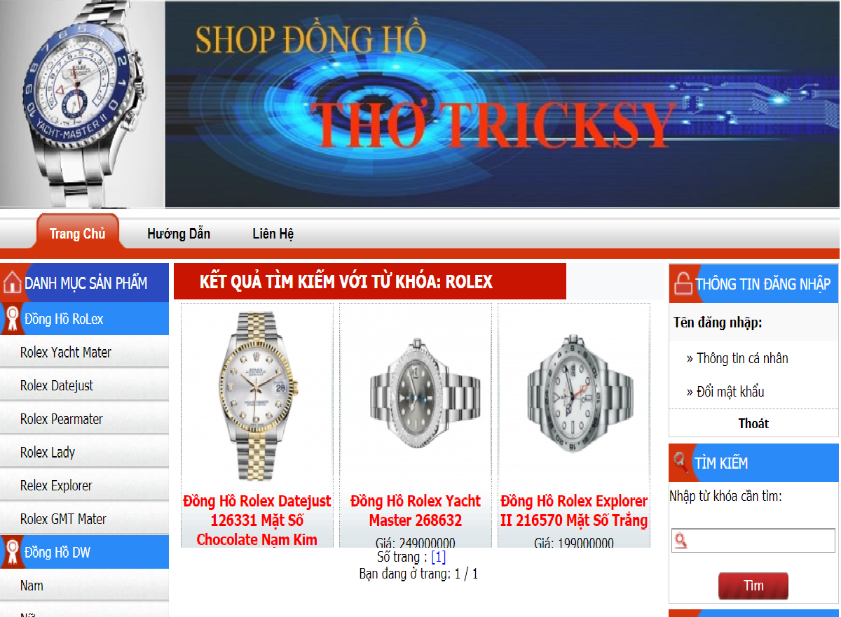

Hình 26. Giao diện form tìm kiếm sản phẩm

### 2.8.4. Giao diện Form liên hệ

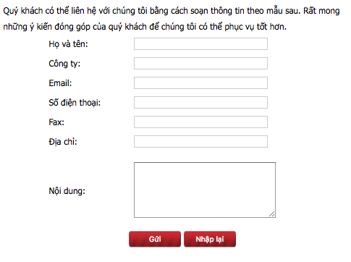

Hình 27. Giao diện form liên hệ

Trang “*lienhe.php”* là cầu nối giữa khách hàng và cửa hàng, tại đây khách hàng có thể gửi các thắc mắc cũng như ý kiến của mình tới cửa hàng. khách hàng phải nhập đầy đủ các thông tin cá nhân trong form trên.

### 2.8.5. Giao diện trang giỏ hàng

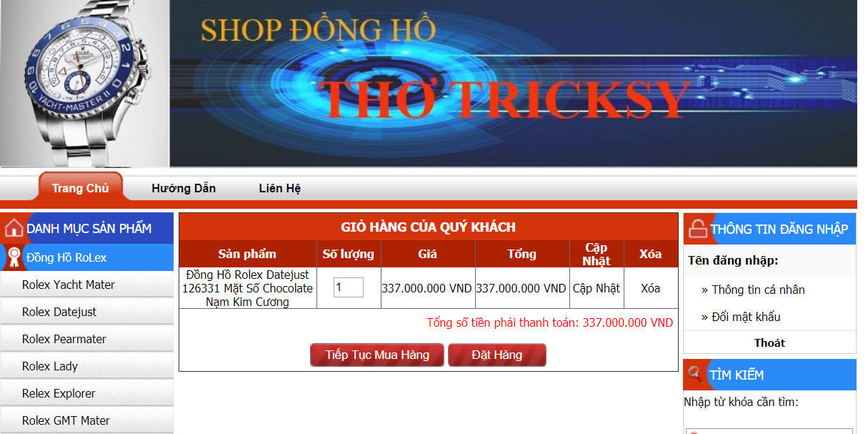

Hình 28. Giao diện giỏ hàng

Trang *“giohang.php”* là trang mà khách hàng có thể xem được những sản phẩm của mình đã chọn. Tại đây khách hàng có thể biết được số lượng mặt hàng mình đã chọn cũng như tổng số tiền phải thanh toán. Khách hàng có thể thêm, cập nhập cũng như xóa sản phẩm ngay tại giỏ hàng. Tại đây cũng có chức năng lưu lịch sử mua hàng của khách hàng.

### 2.8.6. Giao diện Form đăng ký thành viên

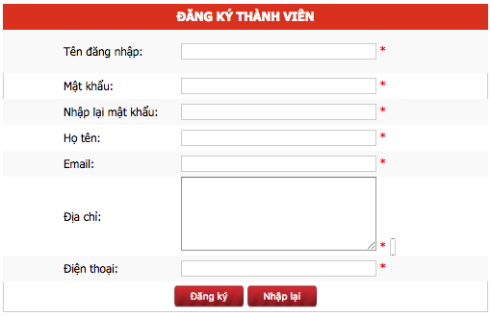

Hình 29. Giao diện form đăng ký thành viên

Trang “*register.php*” Tại đây khách hàng sẽ điền đầy đủ thông tin cá nhân và đăng ký cho mình một tài khoản, để dùng cho việc mua hàng tại website.

### 2.8.7. Giao diện trang chi tiết sản phẩm

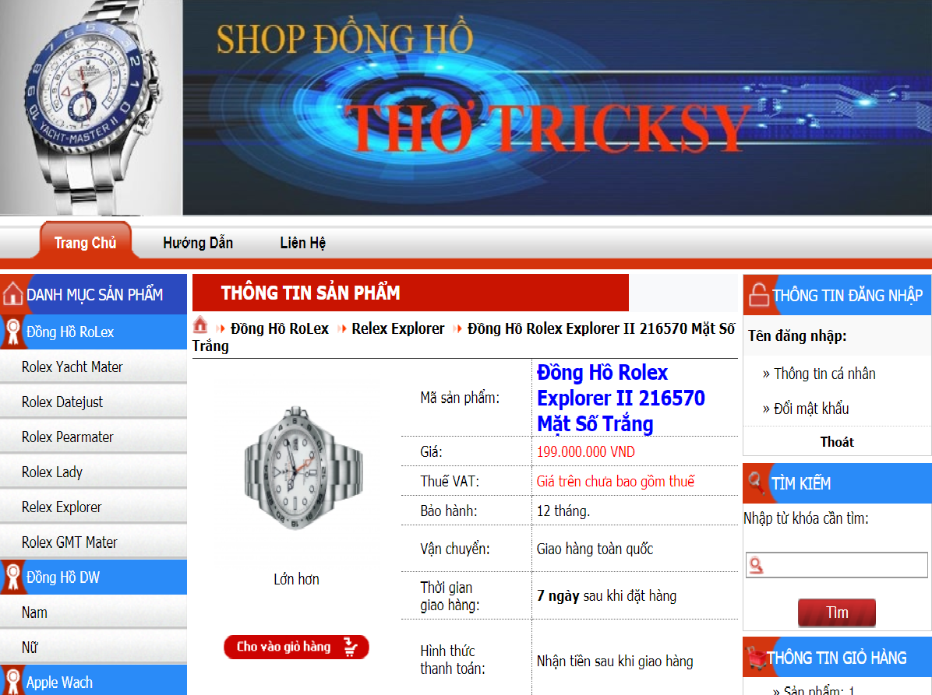

Hình 30. Giao diện trang chi tiết sản phẩm

Trang “*chitiet.php*” là trang hiển thị thông tin chi tiết về sản phẩm: giá, bảo hành, thông số kỹ thuật…giúp cho khách hàng có cái nhìn tổng quan về sản phẩm. Là cơ sở để khách hàng có quyết định mua sản phẩm hay không.

### 2.8.8. Giao diện trang quản trị Admin

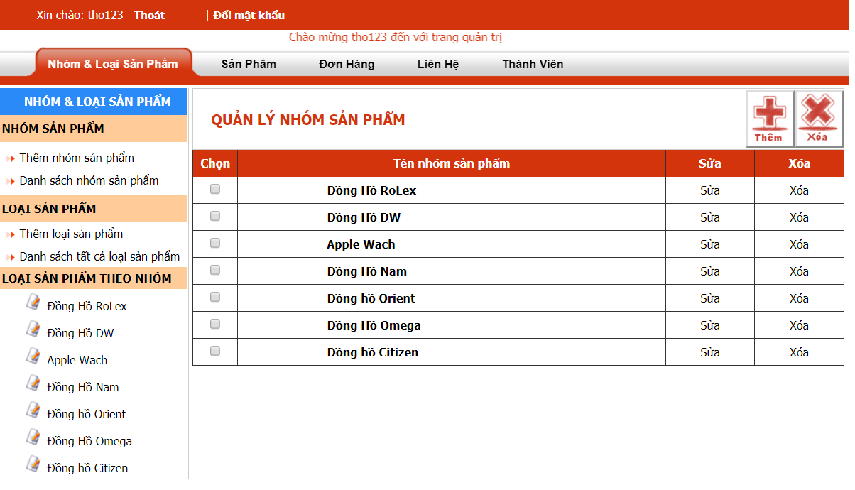

Hình 31. Giao diện trang quản trị Admin

Đây là trang quản trị dành cho người Admin của cửa hàng, cung cấp đầy đủ tính năng cho người quản trị như: quản lý sản phẩm, quản lý thành viên, quản lý các đơn đặt hàng…

# KẾT LUẬN

Đề tài “**Xây dựng Website kinh doanh đồng hồ Thơ Tricksy**” cũng xuất phát từ thực tế ngày nay nhằm tạo một nền tảng cơ sở ban đầu để có thể hỗ trợ thêm cho em muốn thiết kế một Website cho công ty hay một Website cá nhân.

Mặc dù đã có nhiều cố gắng, tìm hiểu các kiến thức đã học, kết hợp tra cứu các tài liệu chuyên nghành nhưng do còn hạn chế về thời gian, khả năng và kinh nghiệm nên không tránh khỏi những thiếu sót nhất định nên bài tiểu luận đã hoàn thành ở mức độ sau:

- Tìm hiểu ngôn ngữ lập trình Web PHP & MySQL

- Áp dụng xây dựng ứng dụng thực nghiệm trang Web bán hàng trên Internet

**Hướng nghiên cứu phát triển:**

* Tìm hiểu sâu hơn về ngôn ngữ PHP & MySQL để có thể đáp ứng nhiều hơn nữa nhu cầu của người sử dụng, phát triển và tối ưu hóa hệ thống,
* Kết hợp ngôn ngữ PHP với các hệ quản trị cơ sở dữ liệu lớn hơn: SQL Server, Oracle…
* Tìm hiểu thêm một số ngôn ngữ, các phần mềm ứng dụng để nâng cao giao diện đồ họa đẹp mắt, thân thiện hơn…
* Xây dựng trang Web quy mô lớn hơn với nhiều ứng dụng, chức năng...

Để hoàn thành đề tài này, một lần nữa em xin chân thành cảm ơn Thầy Giảng Viên **Hồ Đắc Hưng** là người đã quan tâm, giúp đỡ em trong suốt thời gian qua. Em xin chân thành cảm ơn !

# TÀI LIỆU THAM KHẢO

1. Hướng dẫn thực hành của Giảng viên Hồ Đắc Hưng – ĐH Thủ Dầu Một
2. http://www.php.net
3. http://www. mysql.com
4. http://www.w3school.com